1) En la figura, desde el punto *M* de un edificio se observa la parte superior de una casa de

4 metros de altura, con un ángulo de depresión de 30º. ¿Cuál es la altura del edificio?

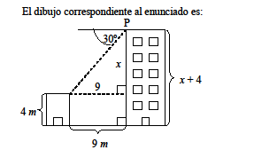

2) Dos postes perpendiculares al suelo miden 12 y 18 metros respectivamente. Si la

línea imaginaria que los une en sus puntos más altos, forma un ángulo de 30º con la

horizontal, ¿cuánto mide la distancia entre los 2 postes?

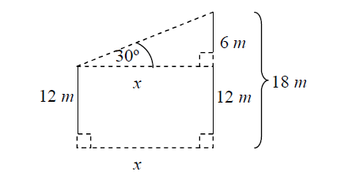

3) Un edificio tiene 30 metros de altura más que otro. Un individuo, que está a 30 metros

de distancia del edificio más bajo, observa que sus azoteas están en una recta inclinada

respecto del suelo con un ángulo de elevación de 60º. La altura del edificio más alto es:

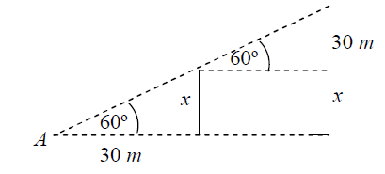

4) Un gato ubicado en el techo de una casa *B* de 5 metros de altura, observa a otro gato,

de igual tamaño, en el techo de una casa *A* de 3 metros de altura con un ángulo de

depresión de 55º. ¿Cuál es la distancia entre las dos casas?

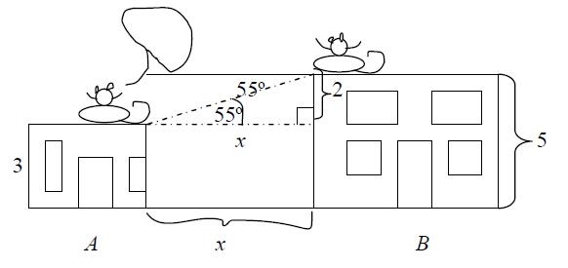

5) La distancia entre un papel que se encuentra en el suelo y la punta de un poste

perpendicular a él es de 8 metros. Si el ángulo de elevación es de 30º, ¿a qué distancia se

encuentra el papel del poste?

6) Un árbol perpendicular al suelo proyecta una sombra de 2,8 metros, con un ángulo de

elevación de 60º. ¿Cuál es la altura del árbol?

7) Un helicóptero despega del helipuerto con un ángulo de elevación de 30º. Si el

helicóptero alcanza una altura de 3.000 metros, entonces ¿a qué distancia se encuentra

el helicóptero del punto de despegue?

8) Si *a* = sen y *b* = cos2 , entonces el valor de 3(*a*2 + *b*) es

9) Si tg (a) = 2,4, entonces ¿cuál(es) de las siguientes afirmaciones es(son) verdadera(s)?

I) sec(a) = 13/5

II) sen(a) = 5/13

III) cotg(a) = 5/12

10) En la figura, el triángulo *ABC* es rectángulo en *C*, *BC* = 3 y *AB* = 5, entonces el seno

de es

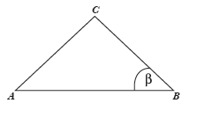

11) En la figura, el triángulo *ABC* es rectángulo en *B*. El coseno de es

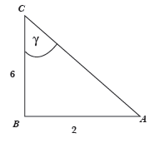

12) En la figura, *AB* = 20 $√$ 5 y *BC* = 40, entonces la tangente de es

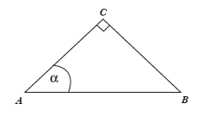

13) Si tg = 5/12, entonces la cosecante de es

14) Si cos = 6/10, entonces la cotangente de es

15) Los catetos de un triángulo rectángulo miden 12 cm y 16 cm, entonces el seno del ángulo

menor es:

16) De un triángulo rectángulo ABC, se conocen a = 5 m y B = 41.7°. Resolver el triángulo

17) De un triángulo rectángulo ABC, se conocen b = 3 m y B = 54.6°. Resolver el triángulo.

18) De un triángulo rectángulo ABC, se conocen a = 6 m y b = 4 m. Resolver el triángulo.

|  |  |
| --- | --- |
| Alternativa | respuesta |
| 1 | (3 $√$ 3 + 4 ) metros |
| 2 | 6 $√$ 3 metros |
| 3 | (30 + 30 $√$ 3 ) metros |
| 4 | ( 2 / tg(55) ) metros |
| 5 | 4 $√$ 3 metros. |
| 6 | 2,8 $√$ 3 metros |
| 7 | 6.000 metros |
| 8 | 3 |
| 9 | I y III |
| 10 | 4/5 |
| 11 | 3/ $√$ 10 |
| 12 | 2 |
| 13 | 13/5 |
| 14 | 6/8 |
| 15 | 3/5 |
| 16 |  |
| 17 |  |
| 18 |  |